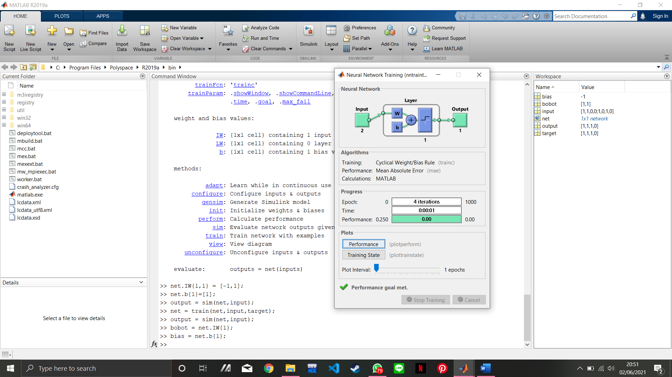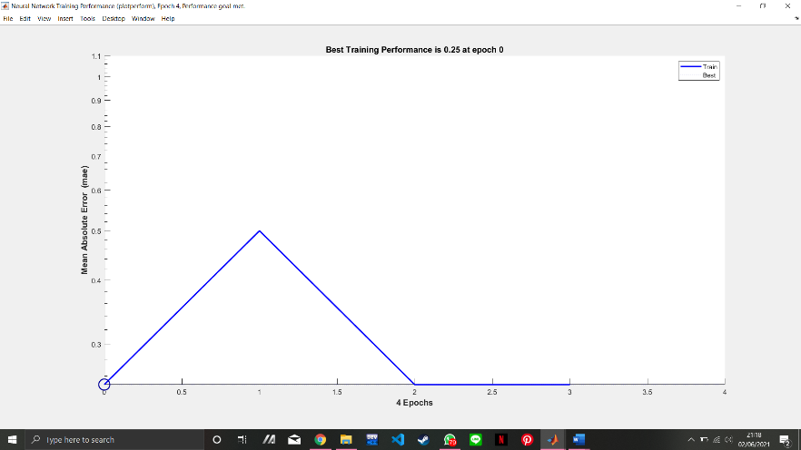

Dari hasil output pertama muncul [1 1 1 1] sedangkan target adalah [1 1 1 0]. Perlu dilakukan train atau pelatihan sehingga didapatkan output sama dengan target yaitu [1 1 1 0]. Performa yang dihasilkan adalah 0.25.

Dari hasil ini didapatkan bobot w1 = 1 dan w2 = 1 serta bias b = -1